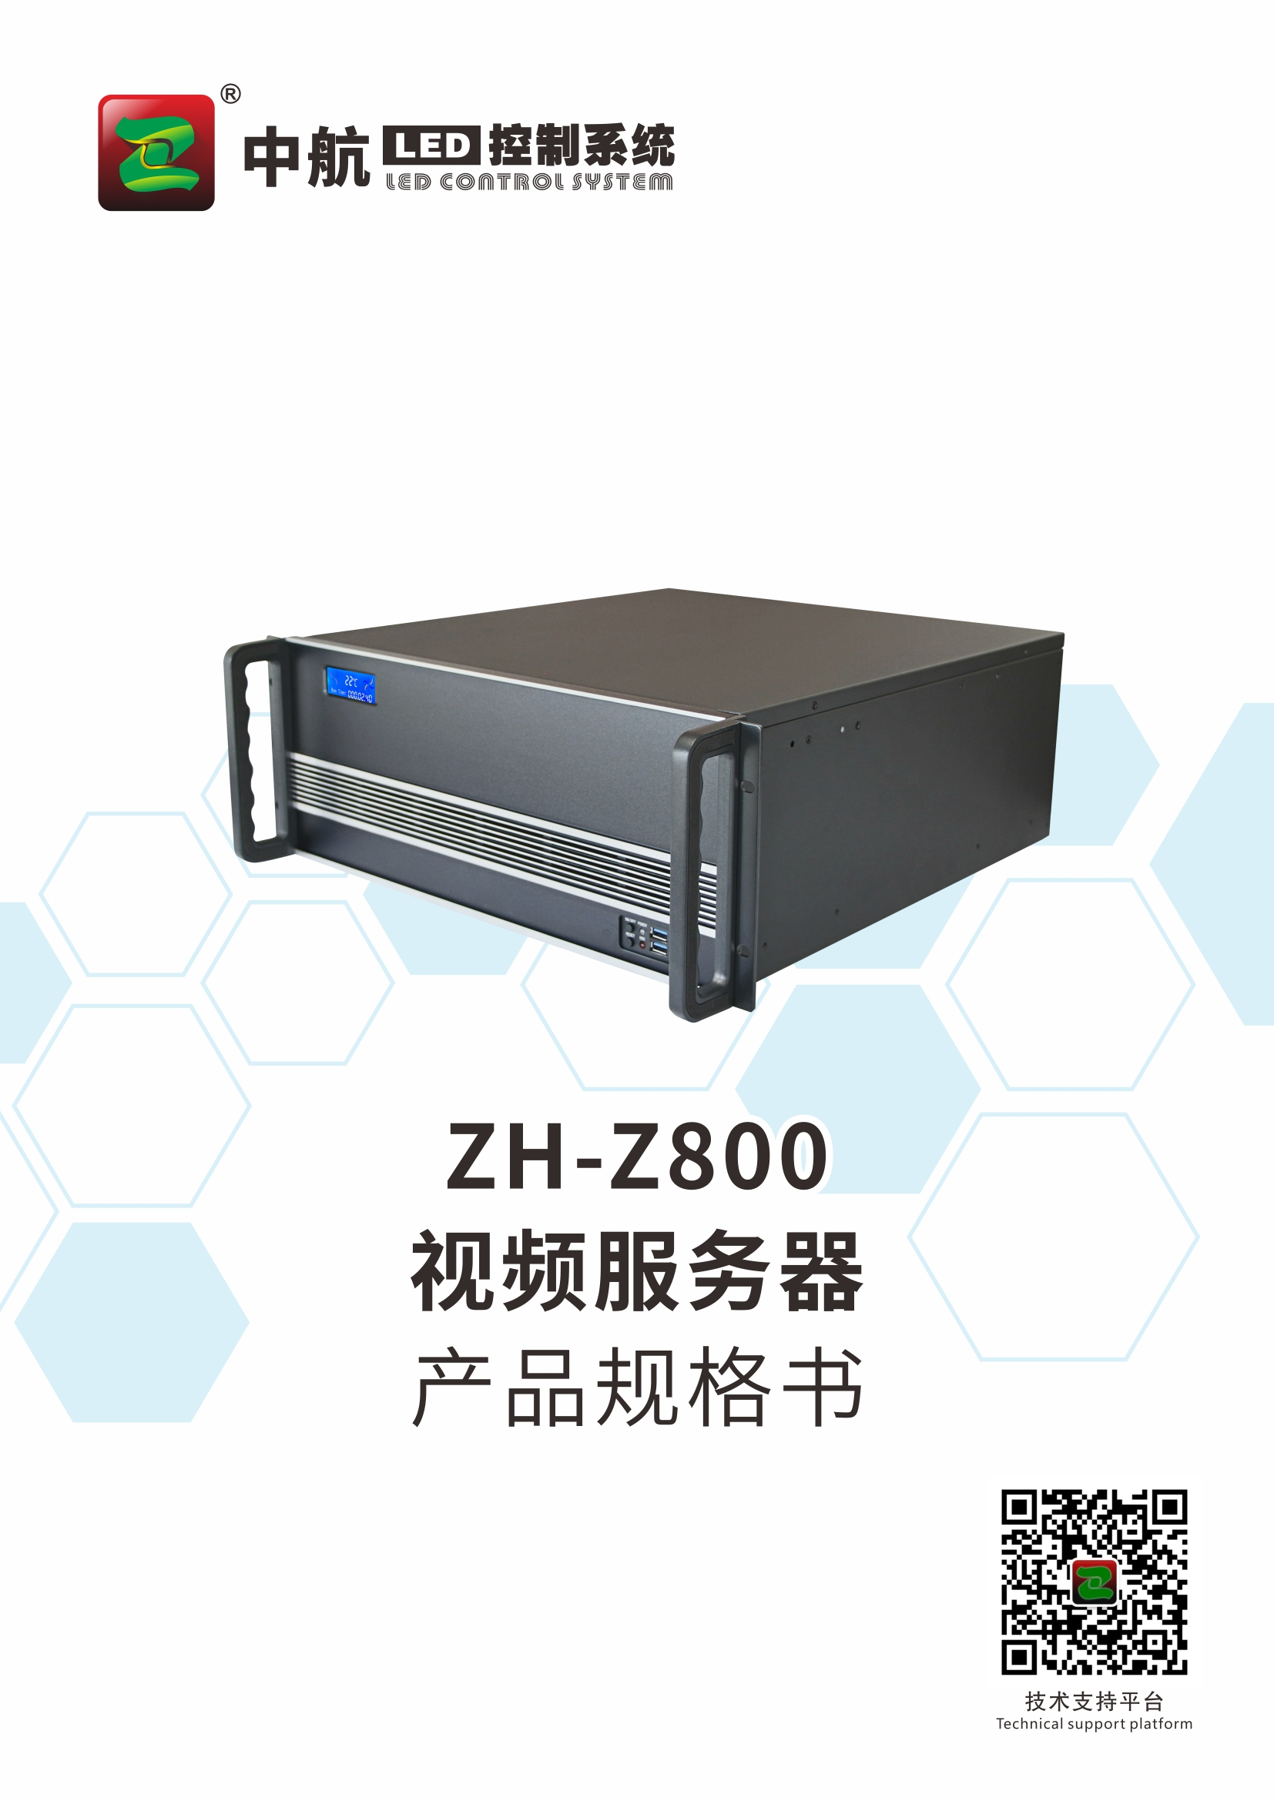

更新记录

文件版本 | 修改时间 | 修改内容
V1.0.6 | 2023/06/29 | - 增加可选配件。  - 新增部分功能。

产品概述

中航ZH-Z800视频服务器是中航软件为满足舞台、酒吧、多媒体展厅、会议室等不同应用场景LED大屏精心打造的一款集成播控服务器。最大支持4路5120x2880@60Hz超大分辨率点对点显示。可以实现功能超强的音视频播放、多场景编排功能，根据需求灵活配比，使用户管理便捷、操作简单，获得更好的应用使用效果。

认证

该产品已通过CCC认证。

产品特点

- 最大支持4路5120x2880@60Hz拼接融合点对点显示；
- 单口最大8K×4K点对点显示；
- 支持超大自定义分辨率，根据需求灵活配置；
- 支持无限开窗，多窗口旋转、拼接、拆分、自定义大小；
- 自带播控监视器，方便快捷、节省空间；
- 支持HDMI、SDI等视频源采集；
- 支持中控统一管理、控制；
- 可视化节目编排与管理；
- 支持iPad实时播控；
- 支持节目转场时淡入淡出特效；
- 支持一键黑屏；
- 支持硬解码；
- 支持设备开机播控软件自动播放；
- 支持一键切换预置背景图片；
- 支持音频输出；
- 支持节目预览和显示监控；
- 支持分区场景编辑、预设、导入、导出；
- 支持播放情况下直接切换显示画面；
- 支持各类视频/图片/文本播放；
- 支持素材自定义标签分类；
- 支持媒体文件夹批量导入；
- 支持素材属性调节：如：位置、大小角度等；
- 支持播放进度管理；
- 支持窗口层次调节；
- 支持一键锁定，防止误触碰。

使用示例

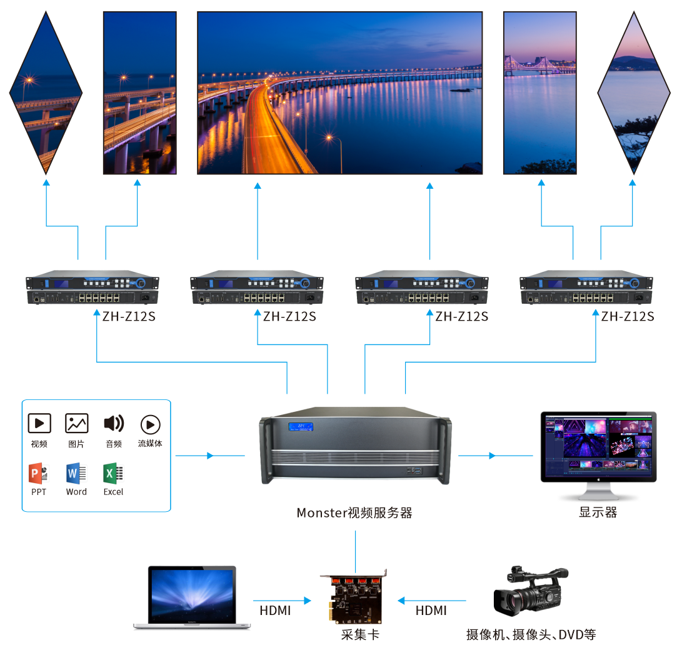

外观介绍

前面板
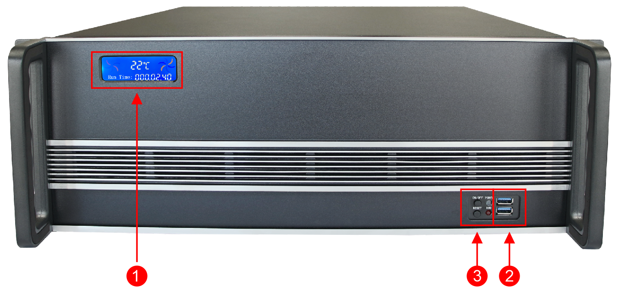
序号 | 名称 | 功能
1 | 液晶显示屏 | 显示设备状态：风扇速度、机箱温度、运行时间。
2 | USB接口 | 2×USB 3.0，连接鼠标，键盘或者连接 U 盘，导入视频、图片等媒体文件。
3 | 按键 | 设备开机、重启。
功能介绍

后面板

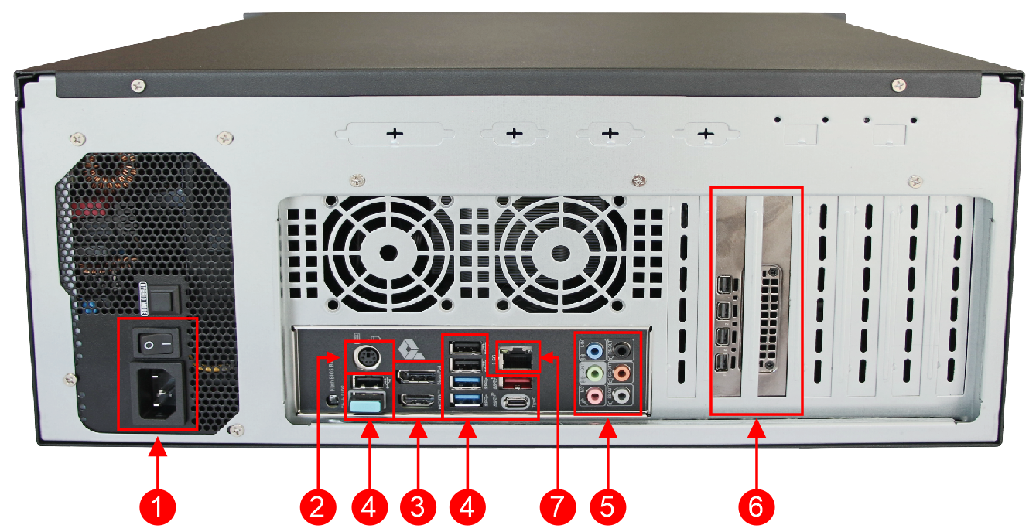
功能介绍
序号 | 名称 | 功能
1 | 电源/开关 | 220V供电接口和开关
2 | PS/2 | 1×PS/2。  连接PS/2接口鼠标键盘。
3 | Display  Port | 2×DisplayPort。  支持至最高4096x2304@60 Hz的分辨率；  支持DisplayPort 1.2版本、HDCP 2.2及HDR。
4 | USB | *1×USB Type-C；  *1×USB 3.1；  *2×USB 3.0；  *4×USB 2.0。  连接鼠标、键盘、U盘、硬盘等USB接口设备。
5 | 音频接口 | *1×MIC（粉）：3.5mm 麦克风音频输入接口， 接麦克风，话筒；  *1×IN（蓝）：3.5mm 外置音频输入接口，接外置输入设备，输入音频信号给电脑；  *1×OUT（绿）：3.5mm 音频输出接口，主声道音频输出，接耳机或者双声道音箱；  *1×C/SUB（橙）：3.5mm 音频输出接口，接5.1/7.1多声道音箱的中置/低音声道；  *1×REAR（黑）：3.5mm 音频输出接口，接5.1/7.1声道的后置环绕左右声道；  *1×SPDIF：接光纤输出。  支持High Definition Audio；  支持2/4/5.1/7.1声道；  支持 S/PDIF 输出。
6 | 输出接口 | 4×mini DP 1.4 接口。   4 路显示输出接口，单路最大支持 8k×4k@60Hz 输出。
7 | 网口 | 2×RJ-45。  连接网络通讯。

设备硬件参数

机箱 | 卧式4U。
CPU | 英特尔(Inter)酷睿I7处理器。
主板 | 高性能服务器级主板。
内存 | 16G DDR4高速内存，最大可扩展至128GB。
存储 | 系统盘：M.2高速固态硬盘1TB。
显卡 | Quadro 6G专业图形处理显卡。
电源 | 600W服务器专用电源。
操作系统 | 支持Windows 10 64-bit
注：不同批次出货日期，参数有所变动恕不另行通知，感谢您的理解。

可选配置

可选配置需要单独购买，详细咨询销售或经销商。
部件名称及外观 | 规格
图形计算卡ZH2000  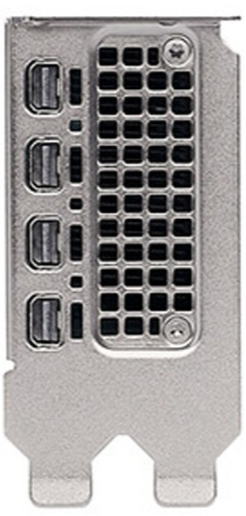 | 4 * mDP 1.4a接口  输出分辨率：  4*4096 x 2160 @ 120 Hz,  4*5120 x 2880 @ 60 Hz  最大输出带载 8192×4320@60Hz。  单接口宽度范围：480～8192。  单接口高度范围：300～8192。  最大支持1个硬件解码8Kx4K@30fps 的 SDR 视频文件流畅播放。
图形计算卡ZH4000  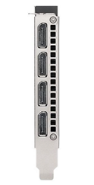 | 4 * DP 1.4a接口  输出分辨率：  4*4096 x 2160 @ 120 Hz,  4*5120 x 2880 @ 60 Hz  2*7680 x 4320 @ 60 Hz  最大输出带载 8192×4320@60Hz。  单接口宽度范围：480～8192。  单接口高度范围：300～8192。  最大支持1个硬件解码8Kx4K@60fps 的 SDR 视频文件流畅播放。
图形计算卡ZH5000  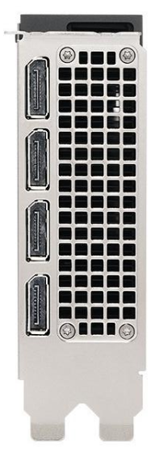 | 4 * DP 1.4a接口  输出分辨率：  4*4096 x 2160 @ 120 Hz,  4*5120 x 2880 @ 60 Hz  2*7680 x 4320 @ 60 Hz  最大输出带载 8192×4320@60Hz。  单接口宽度范围：480～8192。  单接口高度范围：300～8192。  最大支持1个硬件解码8Kx4K@60fps和4Kx2K@60fps 的 SDR 视频文件流畅播放。

支持媒体参数

媒体类型 | 媒体格式
视频 | mp4、avi、mkv、mov、wmv、3gp、amv、asf、divx、flv、mpg、m2ts、rm、rmvb、m4v、ts、vob
图片 | bmp、jpg、jpeg、png
音频 | mp3、wav、aac

整机规范参数

输入电源 | AC 200~240V，50/60Hz
支持温控 | 支持
外形尺寸 | 479.6×498×177.6（mm）
重量 | ≈19.5KG

声明与警告

若该产品不具备所销往国家或地区的相关认证，请联系郑州中航软件确认，否则如造成相关法律风险，客户需自行承担相关责任。
在居住环境中，运行此设备可能会造成无线电干扰。

尺寸孔位图

单位mm
